### **Как избежать преступного пути?**

**✅ Альтернативы для самореализации:**

* **Спорт и творчество** (бесплатные секции, гранты).
* **Волонтёрство** (помощь другим + полезные связи).
* **Образование** (программы поддержки молодых специалистов).

**✅ Правильное окружение:**

* Друзья с **целями**, а не с криминальными "понятиями".
* Отказ от "сомнительных тусовок" (наркотики, вандализм).

**✅ Цифровая грамотность:**

* Не участвуй в кибербуллинге! (Это тоже преступление).
* Не верь "лёгким деньгам" (продажа наркотиков через Telegram = реальный срок в тюрьме).

### **Памятка для родителей**

* Контролируйте **соцсети** ребёнка (группы с экстремистским контентом).
* Отмечайте **тревожные сигналы**:  
  ✔ Пропажа денег/вещей из дома.  
  ✔ Резкая смена круга общения.  
  ✔ Скрытность и агрессия.

**Важно:** Не запугивайте, но объясняйте последствия!



**ПРОКУРАТУРА ХАБАРОВСКОГО КРАЯ**

**ПРОКУРАТУРА РАЙОНА ИМЕНИ ЛАЗО**



**Выбирай будущее без преступности!**

**2025**

**Статистика МВД РФ:**

* Каждый **5-й** преступник в России — моложе **30 лет**.
* Основные виды правонарушений среди молодёжи:  
  ✔ Кражи (в т.ч. интернет-мошенничество)  
  ✔ Употребление/распространение наркотиков  
  ✔ Участие в экстремистских группировках  
  ✔ Хулиганство и грабежи

**❗Последствия:**

* **Уголовная статья** → проблемы с работой, запрет на выезд за границу.
* **Разрушенные семьи** и потеря доверия.
* **Риск для жизни** (тюрьма, криминальные разборки).

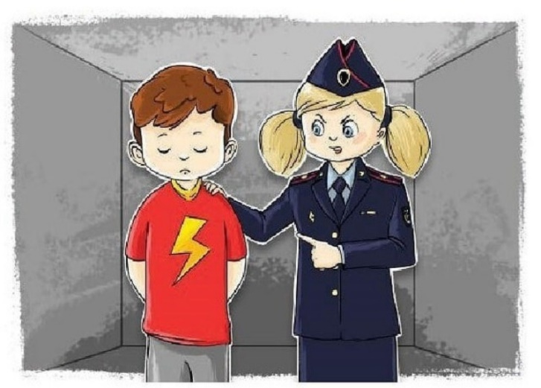

**🔴 Уголовные преступления (ст. 20 УК РФ):**

* С **16 лет** — за большинство преступлений.
* С **14 лет** — за убийство, грабёж, терроризм, изнасилование.

**💰 Административные нарушения:**

* Мелкие хищения (ст. 7.27 КоАП) — штраф **до 5 000 руб.**
* Хулиганство (ст. 20.1 КоАП) — арест **до 15 суток**.
* Распитие спиртного в общественных местах (ст. 20.20 КоАП) — штраф **1 500 руб.**

**➕ Дополнительные последствия:**

* Запрет на работу в госструктурах.
* Отчисление из вуза.
* Исправительные работы.

